Тема урока: Проектирование орнамента.
Раздел программы: работа с графическим редактором.
Цели урока:
Образовательная:
- отработка навыков работы с графическим редактором;
- получение навыков умения работать с инструментами – “копирование”, “вставка”;
- научить составлять рисунок, используя несколько одинаковых фрагментов рисунка;
- получение навыка работы с командой Отразить/Повернуть.
- познакомить учащихся с основными видами орнамента
- наличие межпредметных связей с уроками истории Казахстана, изобразительного искусства.
Развивающая:
- развивать познавательный интерес, творческую активность учащихся;
- развивать навыки работы на компьютере, развивать дружеское и деловое общение учащихся в совместной работе.
Воспитательная:
- воспитывать интерес к предмету, аккуратность, внимательность, дисциплинированность.
- формирование национального самосознания, уважения к историческому, культурному наследию наших предков.
С точки зрения материала:
- Мировоззренческий аспект раскрывается при работе с понятием орнамента, ее видами, при проведении компьютерного эксперимента и его анализе.
- Алгоритмический аспект присутствует при разработке алгоритма создания орнамента;
- Пользовательский аспект состоит в отработке практических навыков применения инструментов графического редактора через проектирование орнамента по образцу ( самостоятельно)
Задачи урока:
- продолжить работу по выработке умений пользоваться графическим редактором;
- формировать навыки работы за ПК, с программным продуктом Paint;
- формировать умение правильно и грамотно выражать свои мысли;
- Расширение знаний об орнаменте и его видах.
Тип урока: комбинированный.
Оборудование: ПК, программное обеспечение – графический редактор Paint, интерактивная доска, карточки с орнаментом.
Формы: фронтальная, индивидуальная
Методы: объяснительно-иллюстративный, репродуктивный, частично-поисковый.

Этапы урока:
- Организационный этап.
- Постановка цели урока.
- Разминка
- Актуализация знаний:
  - фронтальный опрос
- Изучение нового материала:
  - Орнамент
- Практическая работа за компьютером
- Постановка домашнего задания.
- Подведение итогов урока.
  - что нового сегодня узнали?
  - оценки за урок.

Ход урока:

Организационный момент.

Постановка цели урока
– Здравствуйте, ребята, садитесь. Итак, мы начинаем урок. Скажите, чем мы с вами занимались на прошлом уроке?
– На прошлом уроке мы работали с графическим редактором Paint. Рисовали рисунки, используя объекты, расположенные на панели инструментов.
– Верно. Сегодня мы продолжим работать с графическим редактором. Тема нашего урока “Проектирование орнамента”.
- Эпиграфом нашего урока станет пословица «Ремесло за плечами не висит» Что она обозначает?

- Если что-то умеешь делать, то тебе это пригодиться.

- А вы бы хотели сегодня сами спроектировать орнамент? Тогда какая же цель нашего урока?

- Создать проект орнамента на компьютере.

Разминка.
1. Задание: Путем перестановки букв нужно составить слова, относящиеся к информатике. Все буквы должны быть использованы. Объяснить смысл полученного слова.

ВИКЛААТУРА
ШЫМЬ
ТОРНИМО
НЕРСКА

Объясните назначение каждого устройства.

2 Задание: Художник рисовал снеговика, и время от времени фотографировал его, чтобы сделать учебный фотоальбом. Расположив фотографии в правильной последовательности, прочтите слово. (цель задания – чёткое представление этапов создания рисунка)

III. Актуализация знаний.
1. Фронтальный опрос. Ребята, внимательно слушайте, поднимайте руку для ответа на вопрос. (на экране окно программы)
- Солнце, мячик, глаз и шар, нарисует нам (овал)
- Всё, что прямо и наклонно, мы изобразим (наклонной)
- Смотрите: веточка, какая, это линия (кривая)
- Чтобы изобразить домик, нужен нам (прямоугольник)
- Нужен он, чтобы стереть, ненужный вовсе нам предмет (ластик)
- Чтобы написать слова, возьмём мы с вами букву (А)
Какие инструменты мы не назвали?
Слайд __
1. Закончите предложение:
Графический редактор – это …
А) устройство для создания и редактирования рисунков;
Б) программа для создания и редактирования рисунков;
В) программа для создания и редактирования текстовых документов;
Г) устройство для печати рисунков на бумаге..

Слайд ___
  - Определить, что получиться в результате выполнения следующих действий:
- Установить основной цвет желтый;
- Выбрать инструмент Овал;
- Удерживая клавишу Shift, нарисовать круг;
- Выбрать инструмент Линия и настроить его на рисование самых жирных линий;
- Удерживая клавишу Shift, изобразить отрезки, выходящие из центра желтого круга.

Изучение нового материала.
Сегодня у нас необычный урок: давайте совершим путешествие в глубь веков. Казахстанская земля - древняя земля. Благоприятные природные условия и климат способствовали тому, что здесь очень рано появились первые поселения человека. Где есть человек, там появляются предметы быта. В руках умельцев обыкновенные предметы быта, одежда, утварь предвещались в сказочные произведения искусства».
Практически все орнаментальные узоры «читались» в свое время совершенно определенным образом. Ныне смысловое значение многих орнаментальных мотивов утрачено».
Все элементы казахского орнамента предназначены для украшения предметов домашнего обихода и быта. Орнамент традиционен в быту казахов. Его смысловая наполненность масштабна, вбирает в себя отношение к окружающей действительности, к миру. Существует большое разнообразие казахских национальных узоров и орнаментов
Орнамент – неотъемлемая часть народного прикладного искусства.
Орнамент – узор, состоящий из ритмически упорядоченных элементов. Это повторение, чередование, варьирование одних и тех же изображений.
- Любой ли узор можно назвать орнаментом?
- Нет, не каждый узор можно назвать орнаментом. Узор, в котором отсутствует последовательное повторение одинаковых элементов, таковым не является.
Язык орнамента является самым древним языком, возникшим задолго до письменности. Орнамент, узоры, которыми человек украшал свой быт, служили не только для красоты, но и несли в себе какую–то информацию.
- Дайте определение информации.
- Информация это знания и сведения, получаемые из окружающего мира.
- Назовите виды информации.
- Графическая, текстовая, звуковая, числовая.
- Где используется орнамент?
- вышивка, резьба по дереву, керамика, ковроплетение.
Орнаменты делят на три основных вида:

- Зооморфный
- Растительный
- Геометрический

Зооморфным называется орнамент, в композицию которого входит хотя бы один ряд четко выраженных животных, птиц, насекомых.
В зооморфных мотивах больше всего распространены птицы, домашние животные.
Растительный орнамент – это упорядоченное ритмичное изображение какого-нибудь растительного мотива.
Геометрический орнамент создаётся при помощи закономерного повторения, какого-нибудь абстрактного (линейного) мотива.
Самые ранние по происхождению геометрические мотивы.
В их основе - геометрические фигуры: квадраты, прямоугольники, ромбы, треугольники, розетки, повторяющиеся по полотну. Основу геометрического орнамента составляет ромбы и квадраты (простые и перекрещенные).
Геометрический орнамент в своей древней основе был связан с космической символикой, с идеей плодородия. Ромб, разделённый на четыре части с четырьмя точками - идеограмма засеянного поля, ромб с тростинками – символ плодородия, ромб с крючками – оберегательный знак. Ромб как символ солнца известен повсеместно.

Проблемно – поисковая работа. (Алгоритм работы).

- Итак, ребята, посмотрите внимательно на орнамент. Есть ли в нем повторяющиеся элементы. Если мы будем использовать с вами фрагменты орнамента, то сможем получить готовый орнамент? А что же такое фрагмент?
- Часть, кусочек чего-либо
- Совершенно верно. Толковый словарь дает такое определение: фрагмент- отрывок, часть или обломок чего-либо.
Фрагмент рисунка - это выделенная область графического изображения
Учитель
- поясняет порядок выполнения работы;
- используя программу, показывает при помощи ИД копирование, поворот, отражение, уменьшение и увеличение.

Сейчас я предлагаю перейти к практической работе. На партах у вас лежат карточки с образцами орнамента.

Постановка задачи компьютерного эксперимента: Вам предстоит создать полный орнамент, используя фрагмент представленного в среде графического редактора. Для успешной работы сначала определите, к какому типу относится орнамент. Далее используя операцию выделения, копирования и вставки, поворотов и отражений создайте готовый орнамент.

Компьютерный практикум (создание орнамента). Через 10 минут зарядка для глаз.
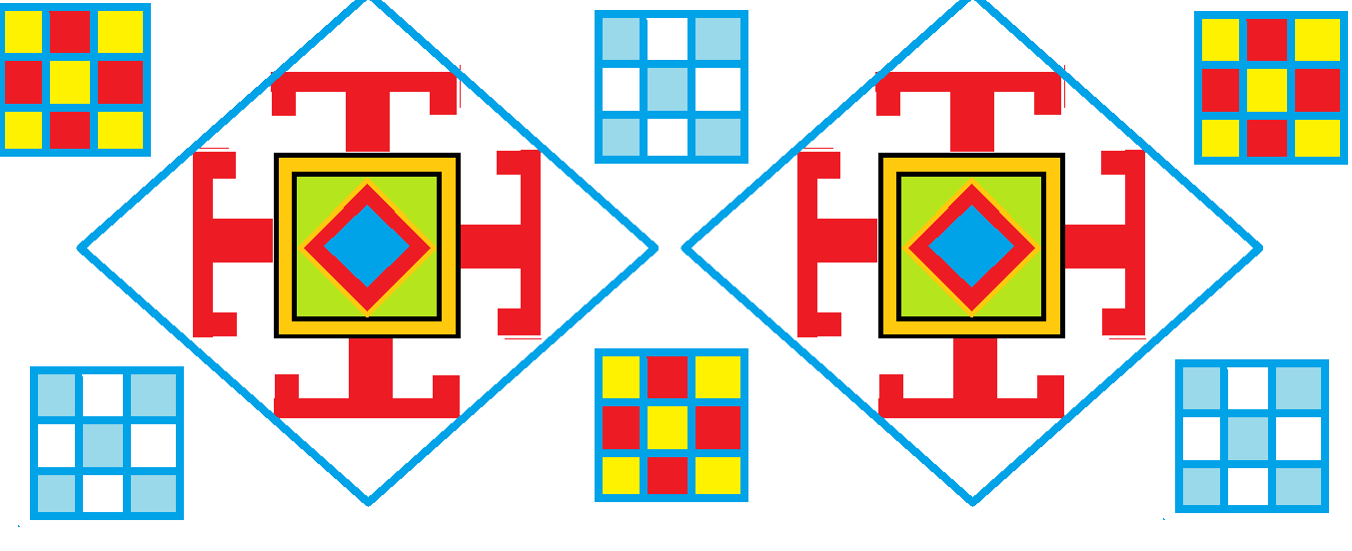

Постановка домашнего задания.
Нарисовать в тетради свой орнамент, применяя сведения, полученные на уроке.

Подведение итогов урока.
Что нового узнали на уроке? (орнамент, операции копирования, поворот, отражение, научились изменять размер фрагментов рисунка)
Оценки работы на уроке.
Может быть, пройдёт несколько лет и кто-то из вас станет дизайнером, архитектором, модельером, вам наверняка пригодится умение проектировать, творить и фантазировать.
А вы прекрасно знаете, что ремесло за плечами не висит!
Наш урок подошел к концу. И мне бы очень хотелось узнать ваше мнение о проделанной работе.

